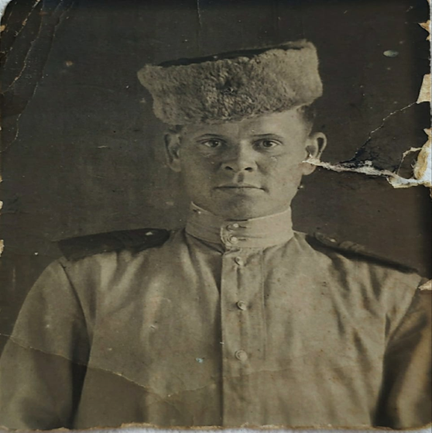 

История семьи — это драгоценность, которая передается из поколения в поколение. Поэтому мои бабушки и дедушки всегда охотно рассказывают мне о том, как война отразилась на моей семье.

Моя семья бережно хранит память о моём прадеде Коневе Александре Алексеевиче. Всё, что я знаю, рассказала мне моя бабушка. Я теперь знаю, какой след в истории этой страшной войны оставил мой прадед.

Конев Александр Алексеевич родился 13 января 1923 года, в Алтайском крае, Целинном районе, в селе Сухая Чемровка. Окончил 7 классов школы. С детства был приучен к сельскому труду. У него была большая семья.

В 1941 году, когда началась война ему было 18 лет. Он был отправлен на учебу в Белоцерковское военное училище. Сохранилась пожелтевшая фотография, с которой на меня смотрит совсем молоденький солдат в меховой шапке со звёздочкой и гимнастёрке. А в феврале 1942 года приняв присягу и в звании младшего сержанта был отправлен на фронт в 47 учебный стрелковый полк 48 учебную стрелковую дивизию. В августе 1943 года в боях под Сталинградом, под сильным обстрелом получил тяжелое ранение в ногу и был отправлен в госпиталь.

Бабушка рассказала мне, что в результате ожесточённых боёв город был освобождён, а чтобы не дать выйти немцам из окружения, наши измученные солдаты день и ночь находились в окопах. Под сильным обстрелом прадедушке пришлось менять место своей огневой точки. В одну из коротких перебежек он был тяжело ранен, скатился в воронку от разорвавшегося снаряда, очнулся уже в госпитале. Тем, которые остались в строю, в тот день, когда он был тяжело ранен, он завидовал, ведь они продолжали боевой путь, а тем, кто погиб, отдавал долг памяти.

В семейном альбоме сохранилась фотография, где Александр Алексеевич со своими боевыми товарищами в госпитале.

В апреле 1944 вернулся в строй и был назначен командиром стрелкового отделения 423 стрелкового полка.

Мой прадед –Конев Александр Алексеевич награжден Орденом Отечественной войны II степени. Медалью «За боевые заслуги», и другими юбилейными медалями.

Я считаю, что в то время медали за бой и медали за труд обозначали почти одно и то же, потому что солдаты не только в бою трудились, они сражались и боролись, чтобы нашу страну не захватили немцы.

Я очень рада, что мой прадед Александр Алексеевич не погиб на той войне. В противном случае не было бы на свете ни моей бабушки, ни моей мамы, ни меня. А про войну прадед, говорить не любил – насупится, отвернётся, покашляет в кулак, махнёт рукой. Видимо, выжгла, испепелила она ему душу…

После войны работал на Барнаульской табачной фабрике. Потом продолжил свой трудовой путь в Алтайской Рос бакалее. За хорошую работу был занесен на доску почета, награжден грамотами и значками отличия. За долголетний и добросовестный труд мой прадед Конев Александр Алексеевич, награжден медалью «Ветеран труда». Фотографии с его работы, трудовая книжка и значки отличия хранит моя бабушка.

19 марта 2005 года моего прадедушки не стало.

В каждой семье складываются свои традиции, которые передаются из поколения в поколение. В нашей семье они тоже есть. Ежегодно, в День Победы мы приходим к нему на могилу чтобы почтить его память.

Его жизнь — это подвиг, которым гордимся мы, его дети, внуки, правнуки.